学院开展深入贯彻中央八项规定精神学习教育读书班暨党委理论学习中心组第4次集体学习时间：2025-04-22

4月21日下午，安全应急学院在玉成楼309会议室开展深入贯彻中央八项规定精神学习教育读书班暨党委理论学习中心组第4次集体学习。通过“领学+警示+研讨”三维学习模式，切实增强领导干部政治自觉。学院党委理论学习中心组成员参加学习，会议由院党委书记曲帅锋主持。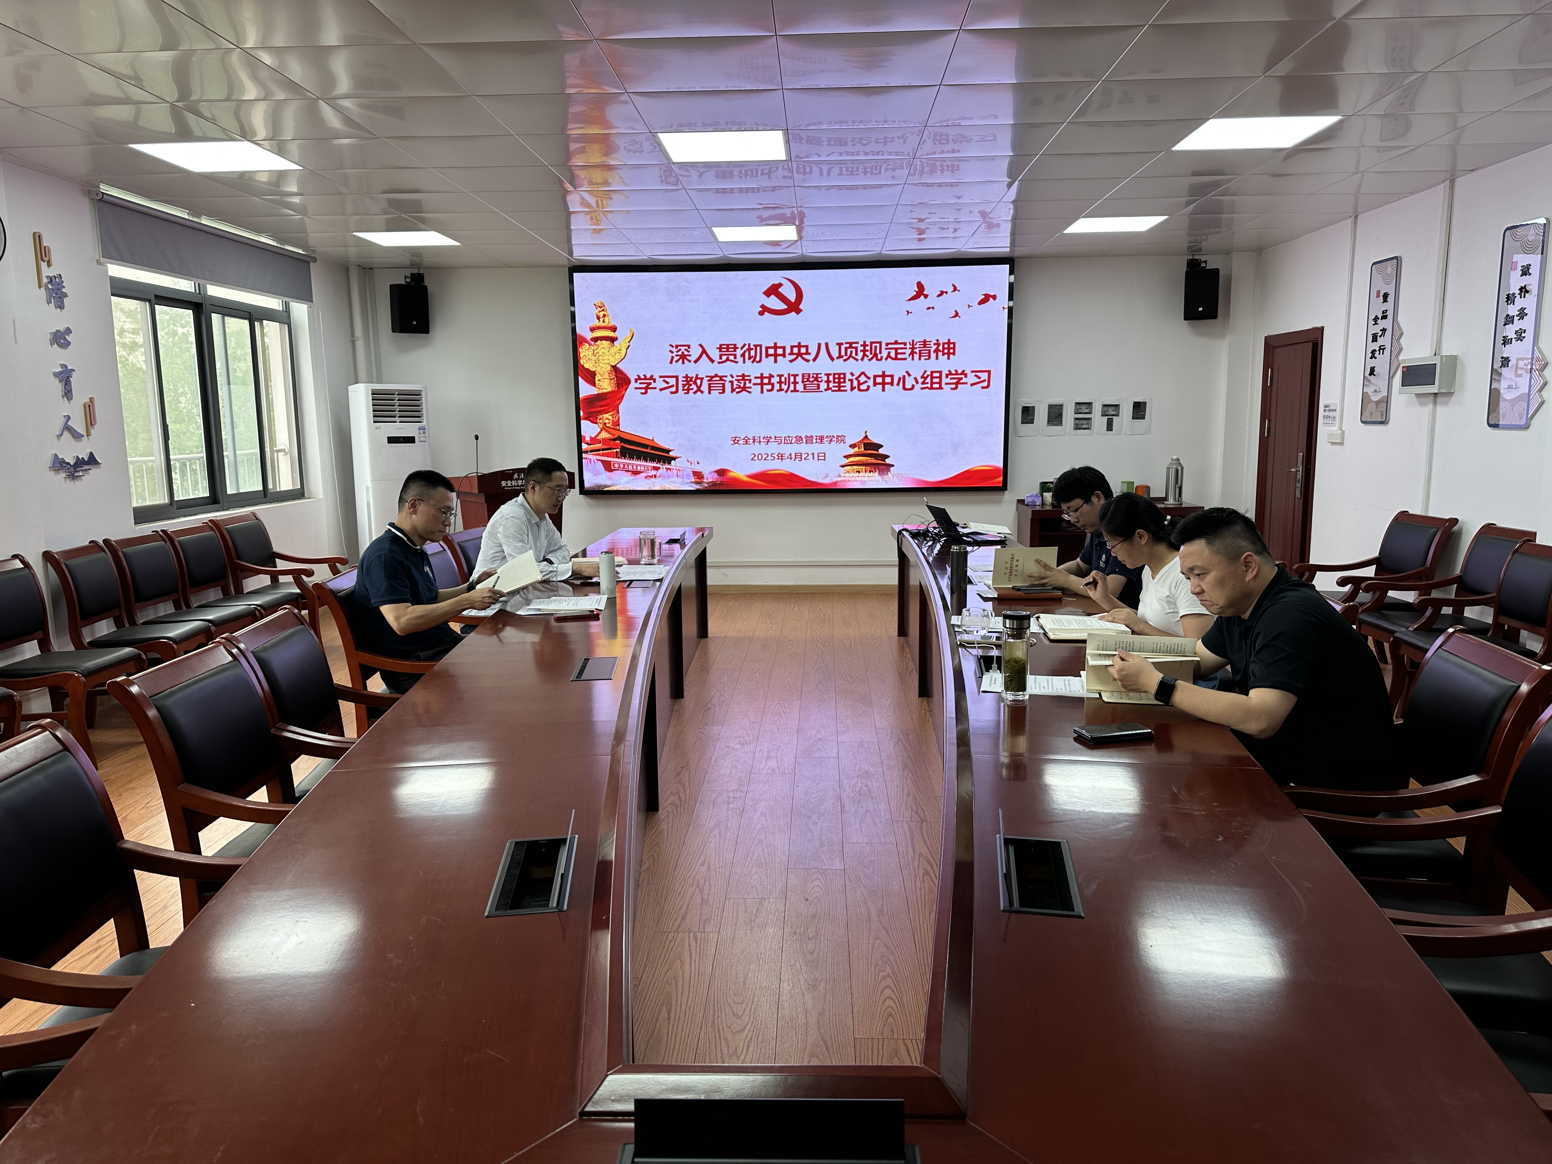

在领学环节，李开源、廖明静采取“原文精读+要义解析”方式，聚焦“中央八项规定是长期有效的铁规矩、硬杠杠”“推进作风建设常态化长效化”等核心内容，系统领学《习近平关于加强党的作风建设论述摘编》重要章节。

警示教育环节选取教育部公开通报的某高校领导干部违规吃喝的典型案例开展解剖式教学。通过以案释纪、以案说法，与会人员深刻认识到作风建设无小事，必须时刻绷紧纪律之弦，坚决守住底线、不越红线。

在集中自学环节，中心组成员重点研读《习近平关于加强党的作风建设论述摘编》，进一步深化对中央八项规定精神的理解。随后的交流讨论中，与会同志结合分管领域工作实际，就“如何将作风建设与立德树人根本任务相结合”“如何完善长效机制防范‘四风’隐形变异”等议题展开研讨。大家一致表示，要以更高标准、更严要求落实中央八项规定精神，持续营造风清气正的育人环境。

曲帅锋在总结中强调，要准确把握作风建设“三对关系”：短期整治与长效建设的关系，关键少数与绝大多数的关系，正向引导与反向约束的关系。要求立足立德树人根本任务，将作风建设与学院中心工作深度融合，切实把学习成果转化为建设清廉学院的实践成效。

通讯员：李晓梅 审核人：曲帅锋

